Gymnázium, Třeboň, Na Sadech 308

Závěrečná práce

Předmět: Zeměpis
Téma: Krajinná sféra

Autor: Jméno Příjmení
Ročník: 8.8./4.4
Školní rok: 2024/2025
Vedoucí práce: Titul Jméno Příjmení

Anotace
V anotaci se uvádí stručná charakteristika práce včetně úvodních hypotéz, metodického postupu a dosažených výsledků.
Klíčová slova
- klíčové slovo
- klíčové slovo
- klíčové slovo
- klíčové slovo
- klíčové slovo
- klíčové slovo

Prohlašuji, že jsem závěrečnou práci vypracoval/a sám/sama za pomoci uvedené literatury a internetových zdrojů.

V Třeboni 16. prosince 2024 ……………………………
vlastnoruční podpis

Obsah

Úvod 4
1 Fyzickogeografická sféra 5
1.1 Hydrosféra 5
1.1.1 Řeky 5
1.1.2 Jezera 6
1.1.3 Oceány 6
1.2 Biosféra 6
1.3 Pedosféra 6
1.4 Atmosféra 7
1.4.1 Vertikální členění 7
1.4.2 Všeobecná cirkulace 7
2 Socioekonomická sféra 8
2.1 Obyvatelstvo 8
2.1.1 Osídlení 8
2.1.2 Růst počtu obyvatel 8
2.2 Průmysl 9
2.3 Zemědělství 9
Závěr 10
Použité zdroje 11
Seznam příloh 12

Úvod
Vytváříme soubor pro závěrečnou práci. Součástí je návrh, osnova a formátování textu pomocí stylů a dodržování typografických pravidel. Naučíme se strukturu závěrečné práce na fiktivním dokumentu. Součástí práce jsou i zdroje a citace.

Fyzickogeografická sféra
Fyzická geografie je disciplína geografie, která zkoumá zákonitosti formování a dynamiky přírodní složky krajinné sféry. Předmětem zkoumání fyzické geografie je tedy fyzickogeografická sféra. Ta se skládá z více sfér: litosféra, pedosféra, biosféra, hydrosféra, troposféra a část stratosféry - jako součást atmosféry (kryosféra). Podle některých definic sem nepatří kryosféra (je to de facto hydrosféra), popřípadě pedosféra (průnik biosféry, hydrosféry a litosféry).

Hydrosféra
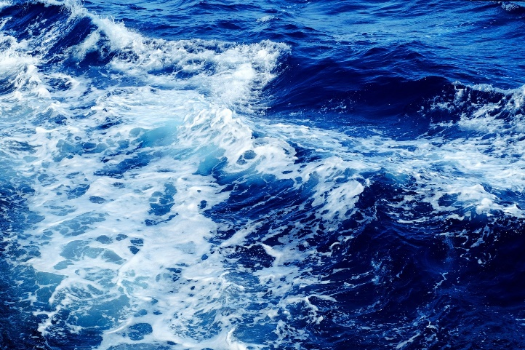
Hydrosféra (vodní obal Země) představuje soubor všeho vodstva Země – tj. povrchové vody, podpovrchové vody, vody obsažené v atmosféře a vody v živých organismech. Celkové zásoby vody na Zemi činí asi 1 385 989 600 km³, z toho sladká voda představuje 2,53 %. Ve světovém oceánu je obsaženo asi 96,54 % slané vody a 2,5% sladké vody.
Obrázek 1 Krása moře
„Na planetě Zemi neustále probíhá přesun vody mezi jednotlivými položkami zmíněnými v úvodu – tzv. koloběh vody (resp. hydrologický cyklus).”
Voda povrchová je soustředěna převážně ve světovém oceánu a mořích, dále však také ve vodních tocích, v přírodních vodních nádržích jako v jezerech, bažinách, slatiništích atd., v umělých vodních nádržích (přehrady, rybníky), ve formě sněhu a ledu. Voda podpovrchová je obsažena v půdních pórech, průlinách, ve formě podzemního ledu v permafrostu. Voda v atmosféře se vyskytuje ve skupenství plynném (vodní páry), ve skupenství kapalném (vodní kapky), ale i ve skupenství pevném (sněhová vločka) a na závěr voda v živých organismech je bezpodmínečnou součástí rostlinných a živočišných těl.

Řeky
Kromě řek stáletekoucích rozeznáváme i řeky občasně tekoucí. Menší vodní toky se nazývají bystřina, potok a říčka. Řeka, která je alespoň 500 km dlouhá a její povodí má rozlohu alespoň 100.000 km2, se označuje jako veletok.

Jezera
Místo, na kterém se řeka vlévá do moře nebo jezera, se nazývá ústí. Řeka se často před ústím dělí na několik větví. Území ohraničené těmito větvemi a vodní plochou, do níž se řeka vlévá, se nazývá delta, protože při pohledu shora má obvykle přibližně trojúhelníkový tvar jako řecké písmeno delta. Větvení řeky, vytváření říčních ramen se označuje jako divočení řeky.

Oceány
Jednou ze základních otázek je, jestli na Marsu skutečně existoval komplexní oceán anebo jestli se jednalo jen o několik lokálních zaplavených oblastí. Existují předpoklady, že oceán nejspíše existoval. Mezi doklady jeho existence se většinou počítají geologické útvary, které zdánlivě připomínají mořské pobřeží tak, jak jsou známé ze Země. Celá severní oblast je vedle toho zcela hladká, zdánlivě vyhlazená erozivní silou vody. Předpokládá se, že dříve tvořila oceánské dno.

Biosféra
Biosféra (též Živý obal Země) je část planety Země, kde se (byť i jen sporadicky a nepravidelně) vyskytují nějaké formy života. Zahrnuje část atmosféry (přibližně do výšky 18 km v oblasti tropů a 10 km v polárních oblastech), prakticky celou hydrosféru a povrch litosféry (do desítek metrů pod povrchem půdy, v případě výskytu jeskyní obývaných živými organismy až do hloubky několika kilometrů).

Pedosféra
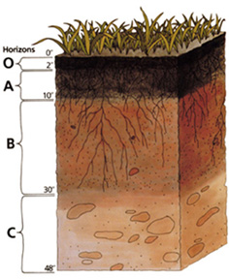
Pedosféra (z řeckého slova pedon = půda) je půdní obal Země nacházející se na povrchu litosféry. Vzniká z půdotvorného substrátu (zvětralá a někdy i chemicky pozměněná matečná hornina) za spolupůsobení živých organismů, jejich odumřelých těl, klimatu, reliéfu a času. Na různých místech může být pedosféra různě silná (od několika centimetrů (leptosoly) po několik metrů (černozemě)). Pedosféru rozdělujeme na půdní typy a p. druhy. Mezi půdní typy patří např. černozemě (obsahuje velkou část humusu), hnědozemě (obsahuje menší část humusu), hnědé lesní půdy (obsahují malou část humusu), podzoly (obsahují velmi malou část humusu). Rozlišujeme také různé půdní druhy, např. písčité půdy (velké částice, propustný), hlinitopísčité půdy, písčitohlinité půdy, hlinité půdy (menší částice, středně propustný), jílovitohlinité půdy, hlinitojílovité půdy, jílovité půdy (malé částice, velmi málo propustný, až nepropustný).
Obrázek 2 Složení půdy

Atmosféra
Atmosféra (z řečtiny: atmos - pára, sphaira - koule) je plynný obal tělesa v kosmickém prostoru. Těleso může být obklopeno atmosférou pouze za předpokladu, že má dostatečnou hmotnost na to, aby plyn vázalo gravitační silou. V případě některých plynných sloučenin musí být splněna i další podmínka - dostatečně nízká teplota.

Vertikální členění
Merkur má velmi tenkou atmosféru, složenou z atomů vyražených z jeho povrchu slunečním větrem, což je zapříčiněno slabým gravitačním polem vytvářeným poměrně lehkou planetou. Protože je povrch Merkura velmi horký, tyto atomy rychle unikají do vesmíru. Takže oproti Zemi nebo Venuši, jejichž atmosféry jsou stabilní, Merkurova atmosféra je proměnlivá a musí být neustále doplňována. Tlak atmosféry na povrchu je menší než 10 Pa, tedy v pozemských měřítkách ultravysoké vakuum, daleko vyšší tlak má i vakuum v běžné žárovce

Všeobecná cirkulace
Současná představa o struktuře atmosféry Venuše se zakládá na měřeních uskutečněných sondami typu Veněra, Mariner, Pioneer-Venus, pozemskými pozorováními a teoretickými modely, které umožňují odhadovat chování atmosféry. Venuše je obklopena hustou vrstvou atmosféry, která je tvořená převážně z oxidu uhličitého, dále pak malého množství dusíku, kyslíku a vodní páry. Kombinace těchto plynů má za následek vznik silného skleníkového efektu, který zvyšuje teplotu povrchu o více než 400 °C, v oblastech okolo rovníku dokonce až o 500 °C.

Socioekonomická sféra
Socioekonomická geografie, též sociální geografie, v anglosaském světě známá jako humánní geografie (anglicky: Human geography), v německy mluvících zemích jako antropogeografie (německy: Anthropogeographie), někdy též kulturní geografie,[pozn 1] je součást geografie zabývající se studiem aktivit lidské společnosti v územním průmětu a jejich vzájemné interakce s přírodním prostředím. Zabývá se systematickým zkoumáním vzorců a procesů, které tuto interakci utváří a obzvláště klade důraz na zkoumání příčin a důsledků rozmístění lidské aktivity na zemském povrchu, jenž studuje ze sociální, kulturní, politické a ekonomické perspektivy.

Obyvatelstvo
Obyvatelstvo je soubor všech lidí obývajících určité území. Počet obyvatel určitého území se obvykle zjišťuje pomocí sčítání lidu, které většina států pořádá jednou za určitý počet let. Pojem obyvatelstvo je třeba odlišovat od pojmu populace, jenž je vymezen jako skupina lidí, mezi nimiž dochází k demografickým událostem.

Osídlení
Osídlení je označení pro urbanisticko-sociální jednotku libovolné velikosti, která je vlastní určité geografické oblasti. Vzniká obvykle migrací jednotlivců či celých skupin do dříve neobydlených oblastí, většinou z ekonomicko-sociálních důvodů (nové přírodní zdroje, ozbrojený konflikt ad.) ale může k němu dojít i z jiných příčin (např. náboženských). Rozvojové stupně osídlení zahrnují osadu, vesnici, město a velkoměsto a liší se navzájem možnostmi i potřebami, které nabízí svým obyvatelům.

Růst počtu obyvatel
Čtyři dvory vznikly původně jako skupina hospodářských dvorů českobudějovických měšťanů (první ze 4 velkých dvorů, které daly osídlení jméno, je poprvé vzpomínán v roce 1369). V roce 1850 zde vznikla samosprávná obec se jménem Čtyry Dvory (necelých 200 obyvatel), v roce 1900 již bylo napočítáno 1945 obyvatel. Růst rychle pokračoval, v roce 1921 měly již 208 domů a 3733 obyvatel (z toho 3378 Čechů a 278 Němců). Ke Čtyřem Dvorům se tehdy počítaly i místní části Remlovy Dvory, Lannova loděnice a několik samot. V roce 1952 se obec stala osadou Českých Budějovic a v roce 1970 byla administrativně zrušena a začleněna do městké části České Budějovice 2.

Průmysl
Průmysl je významným odvětvím světového hospodářství. Průmyslové výrobky využívá člověk k práci, v domácnosti i ve volném čase. Průmysl velmi rychle zavádí do výroby vědecké objevy a technické vynálezy. Nové výrobky tak stále více ulehčují lidem život.

Zemědělství
Zemědělství je termín popisující produkci (vlastní činnost, věda o ní, řemeslo i umění) potravin a krmiv a nebo i jiných produktů prostřednictvím cíleného pěstování rostlin a chovu domestikovaných zvířat (hospodářských zvířat). Charakteristickým rysem zemědělské výroby je vázanost na půdu. Dělí se na rostlinou a živočišnou výrobu.
Zemědělství má důležitou funkci v péči o krajinu. Je předmětem častých kontroverzí v politice, např. kvůli společné zemědělské politice EU (CAP).

Závěr

Použité zdroje

Literatura
GOETHE, Johann Wolfgang von. Utrpení mladého Werthera, Praha 2022.
ŠMÍD, Zdeněk. Lužnice: putování s řekou. Praha: Paseka, 2008.

Internetové zdroje
Zemědělství, https://cs.wikipedia.org/wiki/Zem%C4%9Bd%C4%9Blstv%C3%AD, staženo 8. 2. 2024.

Seznam příloh
Seznam vyobrazení
1. Krása moře (zdroj: https://www.publicdomainpictures.net/pictures/160000/velka/vagues-et-ocean-1457216768S53.jpg)
2. Složení půdy (zdroj: https://upload.wikimedia.org/wikipedia/commons/c/cc/Soil_profile.jpg)
3. Vlastní obrázek

Seznam tabulek
1. Počet obyvatel (zdroj: ……….)
2. Průmyslová odvětví (zdroj: ……….)
3. Vlastní tabulka

GOETHE, Joann Wolfgang von. Utrpení mladého Werthera, Praha 2022, s. 45.
ŠMÍD, Zdeněk. Lužnice: putování s řekou. Praha: Paseka, 2008, s. 55.
Zemědělství.

